وزارة التعليم
إدارة التعليم
‏
المادة : الرياضيات
الصف : أول متوسط
الزمن : ساعتان

اختبار مادة الرياضيات للصف الأول متوسط
الفصل الدراسي الثالث ( الدور الأول ) لعام 1445هـ
اسم الطالب : ...........................................................
الدرجة | الدرجة كتابة | اسم المصحح | اسم المراجع
40 | أربعون درجة فقط | التوقيع | التوقيع

السؤال الأول: ضع علامة ( √ ) أمام العبارة الصحيحة وعلامة ( Ꭓ ) أمام العبارة الخاطئة:
م | العبارة | الإجابة
 | لدى أمل 16 أسطوانة دروس تعليمية ، و 6 أسطوانات ألعاب ، وأسطوانتان فارغتان ، فإذا اختارت أمل أسطوانة منها عشوائيًّا فإن احتمال ألا تكون أسطوانة ألعاب = 75 ٪
 | ناتج 48 ÷ 191 مقربًا إلى منزلتين عشريتين يساوي 0,25
 | إذا كان طول قطر دائرة 7,4 ملم، فإن مساحتها مقربة إلى أقرب عدد صحيح = 43 ملم2.
الزاويتان في الشكل أدناه متتامتان .
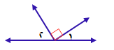
المثلث في الشكل أدناه قائم الزاوية و مختلف الأضلاع .
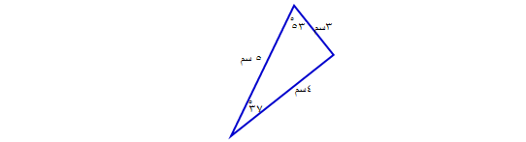
في الشكل أدناه، قيمة س = 92
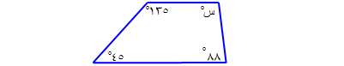
 | محيط مضلع ثماني منتظم طول ضلعه 3,5 سم يساوي 28 سم.
 | إذا كان أحد المتاجر يبيع فأرة الحاسب بألوان مختلفة ( أبيض ، أسود ، أحمر ، أزرق ) ، و بأحجام مختلفة ( صغير ، متوسط ، كبير ) ، فإن عدد الأنواع المختلفة للفأرة المعروضة في المحل = 12
 | عدد النواتج الممكنة لمواصفات جهاز حاسوب إذا توافرت ثلاثة معالجات سرعة و سعتان للذاكرة و أربعة أحجام لمشغل الأقراص الصلبة = 24
 | إذا كان عدد أيام الدراسة 180 يومًا انقضى منها 69 يومًا و بقي 22 يومًا على إجازة منتصف السنة ، فإن عدد أيام الدراسة بعد الإجازة يساوي 89 يوماً
 | إذا كان لدى عبدالله ثلاث نظارات و بدلتي سباحة ، فإن لديه خمسة خيارات مختلفة للاستعداد للسباحة بلبس نظارة و بدلة
 | " يمكن تبليط المستوى فقط بمضلع منتظم "، هل العبارة صواب أم خطأ؟
الزاويتان في الشكل أدناه متكاملتان .
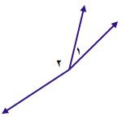
 | إذا اختار فريق المدرسة لكرة القدم قميصًا و بنطالًا لزيهم الرياضي عشوائيًا من بين الألوان الآتية : أحمر ، أخضر ، أسود ، فإن احتمال أن يكون القميص أحمر و البنطال أخضر يساوي
السؤال الثاني: اختر الاجابة الصحيحة:
 | إذا اشترى سلمان حذاء تزلج و كان احتمال وجود عيب في إحدى عجلاته يساوي 0,015 ، فإن احتمال وجود عجلة ليس فيها عيب يساوي :
 | أ) 0,985 |  | ب) 0,015 |  | ج) 0,03 |  | د) 0,85
 | إذا كان مع جميل مكعبا أرقام ، فإن احتمال ظهور رقمين مجموعهما 11 عند رمي المكعبين معًا يساوي :
 | أ) |  | ب) |  | ج) |  | د)
يبين الجدول أدناه عدد المشاركين في إحدى المسابقات في منطقة مكة المكرمة . إذا تم اختيار أحد المشاركين عشوائيا للفوز بالمسابقة فإن احتمال أن لا يكون الفائز من مدينة مكة يساوي :
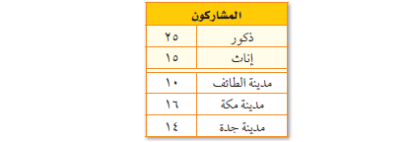
 | أ) 0,6 |  | ب) 0,3 |  | ج) 0,4 |  | د) 0,2
 | فضاء العينة لاختيار لبس رياضي مكون من قميص أخضر أو قميص أزرق أو قميص أحمر ، وَ بنطال أسود أو بنطال أزرق هو :
 | أ) 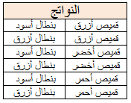 |  | ب) 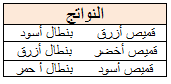 |  | ج) 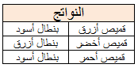 |  | د) 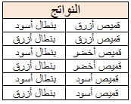
 | أنهى مبارك الثانوية العامة و يرغب في إكمال دراسته الجامعية ، إذا كان أمامه خياران من الجامعات ( حكومية ، خاصة ) و ثلاثة أنواع من التخصصات ( طب ، هندسة ، صيدلة ) فإن عدد النواتج الممكنة لتحديد دراسته الجامعية باختيار نوع الجامعة و التخصص يساوي :
 | أ) 6 |  | ب) 8 |  | ج) 5 |  | د) 1
بكم طريقة مختلفة يمكن لسالم الإجابة عن 6 أسئلة من نوع " صح أو خطأ " ؟
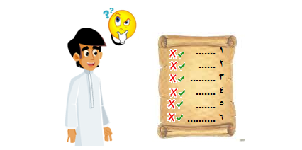
 | أ) 36 |  | ب) 64 |  | ج) 12 |  | د) 6
 | عند رمي 4 قطع من النقود ، فإن احتمال ظهور الشعار على القطع الأربعة يساوي :
 | أ) |  | ب) |  | ج) |  | د)
 | حل المعادلة 83 + س + 22 = 180 هو : س =
 | أ) 285 |  | ب) 75 |  | ج) 273 |  | د) 85
تشير الساعة أدناه إلى 12:07 ، بعد 20 دقيقة تقريبًا سيشكل العقربان زاوية :
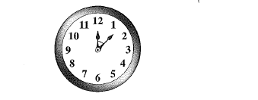
 | أ) حادة |  | ب) منفرجة |  | ج) قائمة |  | د) مستقيمة
 | إذا كانت الزاويتان أ ، ب متتامتين ، وكانت فإن
 | أ) 48° |  | ب) 28° |  | ج) 73° |  | د) 93°
يبين الجدول أدناه نتائج مسح أحصائي أجري على عدد من الطلاب ، عند تمثيل هذه البيانات بالقطاعات الدائرية ، فإن القطاع الذي قياس زاويته هو :
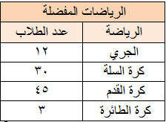
 | أ) كرة السلة |  | ب) الجري |  | ج) كرة القدم |  | د) كرة الطائرة
 | ألقيت كرة من ارتفاع 40 مترًا ، فإذا ارتدت إلى نصف الارتفاع الذي سقطت منه في كل مرة ترتطم فيها بالأرض ، فإن ارتفاعها بعد ارتطامها بالأرض للمرة الرابعة سيكون :
 | أ) 1,25 مترًا |  | ب) 5 أمتار |  | ج) 2,5 مترًا |  | د) 10 أمتار
 | يتكون رقم لوحة سيارة من الأعداد الأربعة الآتية 2 ، 4 ، 5 ، 9 إذا كان رقم اللوحة زوجيًا، و أكبر من 6000 و الرقمان اللذان في المنتصف يكونان عددًا مربعًا، فإن رقم اللوحة هو:
 | أ) 9524 |  | ب) 5492 |  | ج) 9254 |  | د) 4259
 | أي العبارات الآتية غير صحيحة أبدًا؟
 | أ) المستطيل يكون مربعًا | ب) المربع يكون معينًا. |  | ج) شبه المنحرف يكون مستطيلًا. |  | د)الشكل الرباعي يكون شبه منحرف
 | مساحة شبه المنحرف الذي طول قاعدتيه 12,4 م ، 16,2 م و ارتفاعه 5 أمتار تساوي:
 | أ) 42 م2 |  | ب) 80,6 م2 |  | ج) 71,5 م2 |  | د) 143 م2
ما هو ارتفاع شبه المنحرف في الشكل أدناه؟
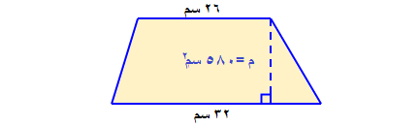
 | أ) 10م |  | ب) 12م |  | ج) 24م |  | د) 20م
في الشكل أدناه قيمة س تساوي:
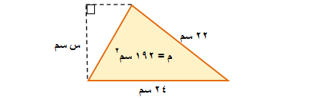
 | أ) 12,5 |  | ب) 17,5 |  | ج) 14 |  | د) 16
 | يريد سلمان أن يسور أرض دائرية الشكل طول قطرها 15 م، فما طول السور الذي يحتاجه لإتمام ذلك مقربًا إلى أقرب عُشر؟
 | أ) 23,6 م |  | ب) 67,3 م |  | ج) 94,2 م |  | د) 47,1 م
 | إذا كان لدى عمار دراجة طول نصف قطر عجلتها 0,25 م و كانت عجلة الدراجة تدور 100 دورة عندما يذهب من منزله إلى المسجد، فكم مترًا يقطع عمار عندما يذهب من منزله إلى المسجد؟ ( اعتبر ط 3,14 )
 | أ) 314 م |  | ب) 78,5 م |  | ج) 178,5 م |  | د) 157 م
 | إذا تضاعف طول نصف قطر الدائرة إلى الضعفين فإن مساحة الدائرة:
 | أ)تتضاعف إلى الضعفين أيضًا |  | ب) تنقص إلى النصف |  | ج) تنقص إلى الربع |  | د) تتضاعف إلى أربعة أضعاف
 | كلما ازداد رسم الاشتراك في أحد المجلات 5 ريالات قل عدد المشتركين بمقدار 7 أشخاص، إذا كان عدد المشتركين الحالي 1256 مشتركًا، فكم سيصبح عددهم إذا زاد رسم الاشتراك 25 ريالًا؟
 | أ) 1221 مشترك. |  | ب) 1231 مشترك |  | ج) 1249 مشترك |  | د) 1244 مشترك
تم زراعة الأرض حول بركة الماء بالعشب الأخضر كما في الشكل أدناه، فما مساحة الأرض المغطاة بالعشب الأخضر بالأمتار المربعة؟
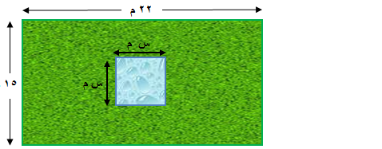
 | أ) 330 - س2 |  | ب) 330 - 4 س |  | ج) 330 + س2 |  | د) 330 + 4 س2
 | ما مساحة سطح هرم رباعي قاعدته على شكل مربع طول ضلعه 10 سم و ارتفاع كل مثلث جانبي 6 سم؟
 | أ) 220 سم2 |  | ب) 280 سم2 |  | ج) 340 سم2 |  | د) 384 سم2
 | ما الشكل الذي ينتج عن تقليص ارتفاع مكعب إلى النصف.
 | أ) متوازي مستطيلات |  | ب) هرم رباعي |  | ج) هرم ثلاثي |  | د) مكعب أيضًا بأبعاد مختلفة
 | يريد والد أحمد إنشاء بركة سباحة سعتها 57,2 م3 ، إذا كات قاعدة المسبح عبارة عن مستطيل بعداه 6,5 م ، 4,4 م فما ارتفاع المسبح؟
 | أ) 2 م |  | ب) 1,5 م |  | ج) 2,5 م |  | د) 3 م

انتهت الأسئلة ,,,,,, مع تمنياتي لكم بالتوفيق والنجاح ,,,,,, معلم المادة /

وزارة التعليم
إدارة التعليم
‏
المادة : الرياضيات
الصف : أول متوسط
الزمن : ساعتان

اختبار مادة الرياضيات للصف الأول متوسط
الفصل الدراسي الثالث ( الدور الأول ) لعام 1445هـ
الاجابة النموذجية
الدرجة | الدرجة كتابة | اسم المصحح | اسم المراجع
40 | أربعون درجة فقط | التوقيع | التوقيع

السؤال الأول: ضع علامة ( √ ) أمام العبارة الصحيحة وعلامة ( Ꭓ ) أمام العبارة الخاطئة:
م | العبارة | الإجابة
 | لدى أمل 16 أسطوانة دروس تعليمية ، و 6 أسطوانات ألعاب ، وأسطوانتان فارغتان ، فإذا اختارت أمل أسطوانة منها عشوائيًّا فإن احتمال ألا تكون أسطوانة ألعاب = 75 ٪ | √
 | ناتج 48 ÷ 191 مقربًا إلى منزلتين عشريتين يساوي 0,25 | √
 | إذا كان طول قطر دائرة 7,4 ملم، فإن مساحتها مقربة إلى أقرب عدد صحيح = 43 ملم2. | √
 |  | √
 | الزاويتان في الشكل أدناه متتامتان . | √
 | المثلث في الشكل أدناه قائم الزاوية و مختلف الأضلاع . | √
 | في الشكل أدناه، قيمة س = 92 | √
 | محيط مضلع ثماني منتظم طول ضلعه 3,5 سم يساوي 28 سم. | √
 | إذا كان أحد المتاجر يبيع فأرة الحاسب بألوان مختلفة ( أبيض ، أسود ، أحمر ، أزرق ) ، و بأحجام مختلفة ( صغير ، متوسط ، كبير ) ، فإن عدد الأنواع المختلفة للفأرة المعروضة في المحل = 12 | √
 | عدد النواتج الممكنة لمواصفات جهاز حاسوب إذا توافرت ثلاثة معالجات سرعة و سعتان للذاكرة و أربعة أحجام لمشغل الأقراص الصلبة = 24 | √
 | إذا كان عدد أيام الدراسة 180 يومًا انقضى منها 69 يومًا و بقي 22 يومًا على إجازة منتصف السنة ، فإن عدد أيام الدراسة بعد الإجازة يساوي 89 يوماً | √
 | إذا كان لدى عبدالله ثلاث نظارات و بدلتي سباحة ، فإن لديه خمسة خيارات مختلفة للاستعداد للسباحة بلبس نظارة و بدلة | ×
 | " يمكن تبليط المستوى فقط بمضلع منتظم "، هل العبارة صواب أم خطأ؟ | ×
 | الزاويتان في الشكل أدناه متكاملتان . | ×
 | إذا اختار فريق المدرسة لكرة القدم قميصًا و بنطالًا لزيهم الرياضي عشوائيًا من بين الألوان الآتية : أحمر ، أخضر ، أسود ، فإن احتمال أن يكون القميص أحمر و البنطال أخضر يساوي | ×
السؤال الثاني: اختر الاجابة الصحيحة:
 | إذا اشترى سلمان حذاء تزلج و كان احتمال وجود عيب في إحدى عجلاته يساوي 0,015 ، فإن احتمال وجود عجلة ليس فيها عيب يساوي :
 | أ) 0,985 |  | ب) 0,015 |  | ج) 0,03 |  | د) 0,85
 | إذا كان مع جميل مكعبا أرقام ، فإن احتمال ظهور رقمين مجموعهما 11 عند رمي المكعبين معًا يساوي :
 | أ) |  | ب) |  | ج) |  | د)
 | يبين الجدول أدناه عدد المشاركين في إحدى المسابقات في منطقة مكة المكرمة . إذا تم اختيار أحد المشاركين عشوائيا للفوز بالمسابقة فإن احتمال أن لا يكون الفائز من مدينة مكة يساوي :
 | أ) 0,6 |  | ب) 0,3 |  | ج) 0,4 |  | د) 0,2
 | فضاء العينة لاختيار لبس رياضي مكون من قميص أخضر أو قميص أزرق أو قميص أحمر ، وَ بنطال أسود أو بنطال أزرق هو :
 | أ) |  | ب) |  | ج) |  | د)
 | أنهى مبارك الثانوية العامة و يرغب في إكمال دراسته الجامعية ، إذا كان أمامه خياران من الجامعات ( حكومية ، خاصة ) و ثلاثة أنواع من التخصصات ( طب ، هندسة ، صيدلة ) فإن عدد النواتج الممكنة لتحديد دراسته الجامعية باختيار نوع الجامعة و التخصص يساوي :
 | أ) 6 |  | ب) 8 |  | ج) 5 |  | د) 1
 | بكم طريقة مختلفة يمكن لسالم الإجابة عن 6 أسئلة من نوع " صح أو خطأ " ؟
 | أ) 36 |  | ب) 64 |  | ج) 12 |  | د) 6
 | عند رمي 4 قطع من النقود ، فإن احتمال ظهور الشعار على القطع الأربعة يساوي :
 | أ) |  | ب) |  | ج) |  | د)
 | حل المعادلة 83 + س + 22 = 180 هو : س =
 | أ) 285 |  | ب) 75 |  | ج) 273 |  | د) 85
 | تشير الساعة أدناه إلى 12:07 ، بعد 20 دقيقة تقريبًا سيشكل العقربان زاوية :
 | أ) حادة |  | ب) منفرجة |  | ج) قائمة |  | د) مستقيمة
 | إذا كانت الزاويتان أ ، ب متتامتين ، وكانت فإن
 | أ) 48° |  | ب) 28° |  | ج) 73° |  | د) 93°
 | يبين الجدول أدناه نتائج مسح أحصائي أجري على عدد من الطلاب ، عند تمثيل هذه البيانات بالقطاعات الدائرية ، فإن القطاع الذي قياس زاويته هو :
 | أ) كرة السلة |  | ب) الجري |  | ج) كرة القدم |  | د) كرة الطائرة
 | ألقيت كرة من ارتفاع 40 مترًا ، فإذا ارتدت إلى نصف الارتفاع الذي سقطت منه في كل مرة ترتطم فيها بالأرض ، فإن ارتفاعها بعد ارتطامها بالأرض للمرة الرابعة سيكون :
 | أ) 1,25 مترًا |  | ب) 5 أمتار |  | ج) 2,5 مترًا |  | د) 10 أمتار
 | يتكون رقم لوحة سيارة من الأعداد الأربعة الآتية 2 ، 4 ، 5 ، 9 إذا كان رقم اللوحة زوجيًا، و أكبر من 6000 و الرقمان اللذان في المنتصف يكونان عددًا مربعًا، فإن رقم اللوحة هو:
 | أ) 9524 |  | ب) 5492 |  | ج) 9254 |  | د) 4259
 | أي العبارات الآتية غير صحيحة أبدًا؟
 | أ) المستطيل يكون مربعًا | ب) المربع يكون معينًا. |  | ج) شبه المنحرف يكون مستطيلًا. |  | د)الشكل الرباعي يكون شبه منحرف
 | مساحة شبه المنحرف الذي طول قاعدتيه 12,4 م ، 16,2 م و ارتفاعه 5 أمتار تساوي:
 | أ) 42 م2 |  | ب) 80,6 م2 |  | ج) 71,5 م2 |  | د) 143 م2
 | ما هو ارتفاع شبه المنحرف في الشكل أدناه؟
 | أ) 10م |  | ب) 12م |  | ج) 24م |  | د) 20م
 | في الشكل أدناه قيمة س تساوي:
 | أ) 12,5 |  | ب) 17,5 |  | ج) 14 |  | د) 16
 | يريد سلمان أن يسور أرض دائرية الشكل طول قطرها 15 م، فما طول السور الذي يحتاجه لإتمام ذلك مقربًا إلى أقرب عُشر؟
 | أ) 23,6 م |  | ب) 67,3 م |  | ج) 94,2 م |  | د) 47,1 م
 | إذا كان لدى عمار دراجة طول نصف قطر عجلتها 0,25 م و كانت عجلة الدراجة تدور 100 دورة عندما يذهب من منزله إلى المسجد، فكم مترًا يقطع عمار عندما يذهب من منزله إلى المسجد؟ ( اعتبر ط 3,14 )
 | أ) 314 م |  | ب) 78,5 م |  | ج) 178,5 م |  | د) 157 م
 | إذا تضاعف طول نصف قطر الدائرة إلى الضعفين فإن مساحة الدائرة:
 | أ)تتضاعف إلى الضعفين أيضًا |  | ب) تنقص إلى النصف |  | ج) تنقص إلى الربع |  | د) تتضاعف إلى أربعة أضعاف
 | كلما ازداد رسم الاشتراك في أحد المجلات 5 ريالات قل عدد المشتركين بمقدار 7 أشخاص، إذا كان عدد المشتركين الحالي 1256 مشتركًا، فكم سيصبح عددهم إذا زاد رسم الاشتراك 25 ريالًا؟
 | أ) 1221 مشترك. |  | ب) 1231 مشترك |  | ج) 1249 مشترك |  | د) 1244 مشترك
 | تم زراعة الأرض حول بركة الماء بالعشب الأخضر كما في الشكل أدناه، فما مساحة الأرض المغطاة بالعشب الأخضر بالأمتار المربعة؟
 | أ) 330 - س2 |  | ب) 330 - 4 س |  | ج) 330 + س2 |  | د) 330 + 4 س2
 | ما مساحة سطح هرم رباعي قاعدته على شكل مربع طول ضلعه 10 سم و ارتفاع كل مثلث جانبي 6 سم؟
 | أ) 220 سم2 |  | ب) 280 سم2 |  | ج) 340 سم2 |  | د) 384 سم2
 | ما الشكل الذي ينتج عن تقليص ارتفاع مكعب إلى النصف.
 | أ) متوازي مستطيلات |  | ب) هرم رباعي |  | ج) هرم ثلاثي |  | د) مكعب أيضًا بأبعاد مختلفة
 | يريد والد أحمد إنشاء بركة سباحة سعتها 57,2 م3 ، إذا كات قاعدة المسبح عبارة عن مستطيل بعداه 6,5 م ، 4,4 م فما ارتفاع المسبح؟
 | أ) 2 م |  | ب) 1,5 م |  | ج) 2,5 م |  | د) 3 م

انتهت الأسئلة ,,,,,, مع تمنياتي لكم بالتوفيق والنجاح ,,,,,, معلم المادة /

